Прототипирование — это просто, как собрать пазл. Мультикомпоненты в Figma
Если вы работаете в среде Figma, то скорее всего вы используете компоненты в своих дизайн-процессах и знаете в чем их преимущества. Когда в ежедневной фриланс рутине я устал повторять создание одних и тех же списков, табов, таблиц или любых других модулей, состав которых динамичен, я начал думать об автоматизации этих процессов, чтобы рутина как минимум протекала быстрее. Таким образом мультикомпоненты и были открыты!
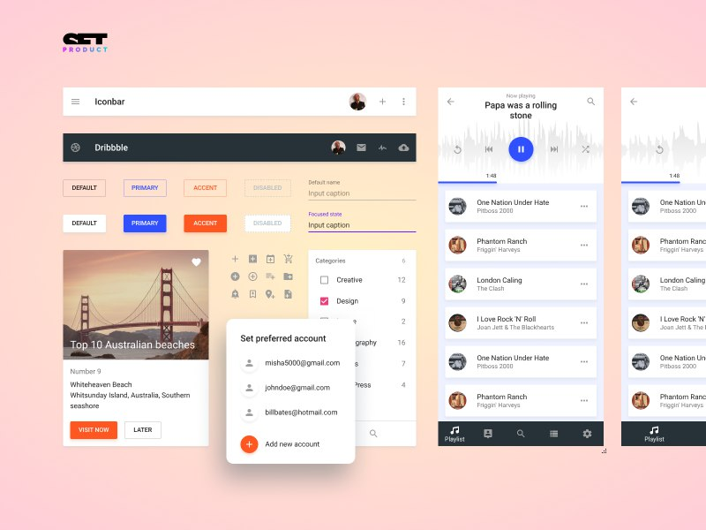

Повторяющаяся структура
Итак, что из себя представляет мультикомпонент? МК — это компонент, состоящий из некоторого множества повторяющихся вложенных элементов, который можно масштабировать простым ресайзом высоты, ширины или по двум осям сразу. Давайте рассмотрим на примере. Почти в каждом интерфейсе можно встретить выпадающий список. Если вы фрилансер, держу пари таких списков было разработано вами предостаточно. Каждый раз вы создавали сначала элемент списка, затем вы определяли размерность списка (кол-во элементов по высоте), клонировали и позиционировали каждую строку друг под другом, потом объединяли в группу или фрейм, заменяли текст; и использовали такой компонент, чтобы продемонстрировать action по клику на выпадающий список. Вы осознаете, что это рутина?
Идея MК в структуре размноженных идентичных компонентах, обрезании заступов за область фрейма (clip content) и расставленных параметров ресайзинга в зависимости от направления масштабирования (constraints). Когда вы ресайзите границу фрейма — вы определяете нужный состав будущего модуля в дизайне. Количество вложенных компонентов должно быть настолько велико, чтобы складывалось впечатление бесконечной высоты или ширины. На самом деле вы редко встретите слишком много пунктов для выбора в простом выпадающем списке. Поэтому при создании МСО предел вложенных компонентов может быть ограничен, к примеру, высотой или шириной экрана.

Полуавтоматизация дизайн-процессов
Сейчас автоматизация шагает по миру. Если когда-нибудь в будущем автоматизируют UI дизайн / прототипирование, то мы с вами скорее всего останемся без работы. Если мы начнем думать уже сейчас как автоматизировать собственные рабочие процессы — это поможет нам решать больше задач за один рабочий час. И тут на сцену выходят мультикомпоненты, чтобы уже сейчас ускорить дизайн-процессы.

Примеры

Мультикомпонент для списков
Давайте теперь вернемся к выпадающему списку чтобы, наконец, узнать как это работает. Смотрите как я просто перетаскиваю готовый компонент, растягиваю его вниз до уровня, когда доступны 5 элементов списка, а потом заполняю их текстом. Быстро и просто:
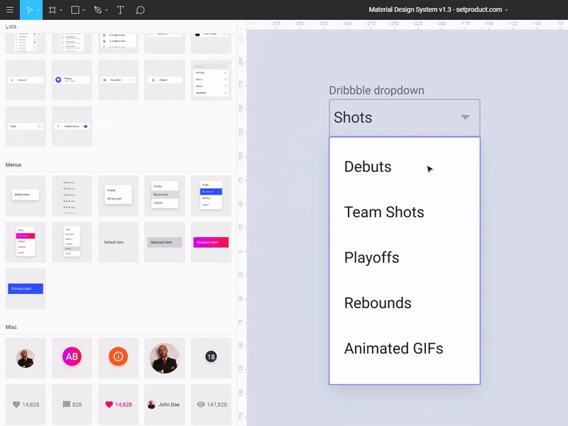
Состав такого МК очень простой:
- создаем мастер-компонент в Фигме с элементом списка
- задаем все размерности и отступы (в моем случае по 8dp сетке)
- клонируем элементы списка друг под другом до необходимой высоты
- создаем новый компонент из размноженных фрагментов
- расставляем правила реакции на ресайз (constraints) → по оси X «Top», по оси Y выбираем «Scale»
- отмечаем чекбокс «Clip content»

Мультикомпоненты для табов
Табы это прекрасная категория, чтобы создать в ней гибкий МСО. В этом случае нас интересует масштабируемость по оси Х, так как табы горизонтальны. Увы, Figma не позволяет двигать объекты внутри подчиненного компонента, поэтому оптимально иметь в библиотеке несколько вариантов размерностей для Табов:
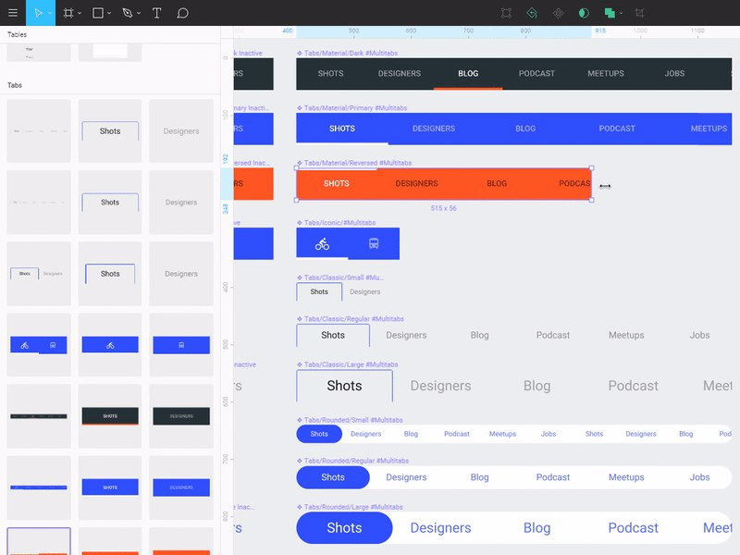

Мультикомпоненты для таблиц
Таблицы более сложны, т.к. должны масштабироваться по оси Y до нужного количества строк, а по оси Х до нужного кол-ва колонок. Поэтому конструктор таблиц состоит из двух независимых МК. Сначала вы формируете нужное кол-во строк модулем Table Base, а затем накладываете сверху модуль Multicolumn и задаете ему аналогичную высоту:
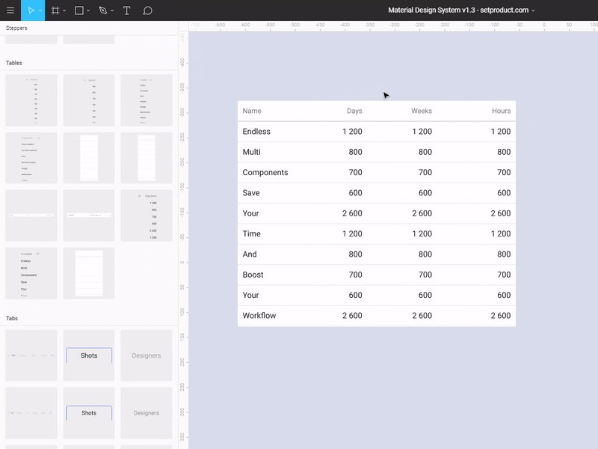
В данный момент я сосредоточен на разработке и развитии material дизайн-системы в Figma. Совсем недавно вышла версия 1.3, в которой уже используются мультикомпоненты и проработано более чем 240+ стандартных UI элементов. Этот продукт действительно ускорит вашу дизайн-работу, если Вы работаете с графикой. Он безусловно будет интересен и разработчикам, так как позволяет собирать «боевые» прототипы без навыков дизайна. Вы также можете использовать её как основу для Вашей собственной дизайн-системы и объединить несколько продуктов в среде Фигмы.
Смотрите как она работает:
https://youtu.be/bBcbZmVwKIs

